Инструкция по переходу с VipNet client на координатор.
- Удаляем VipNet client с компьютера
  - Возможно понадобится переустановка КриптоПро, если возникнуть проблемы с подписями
- Проверить файл hosts на наличие записи в: C:\Windows\System32\drivers\etc\hosts
192.168.255.253 cb.udmr.ru
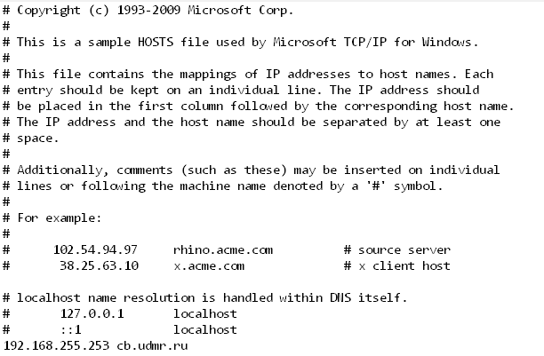
- Открыть командную строку от имени администратора и вписать маршрут до координатора:
route add 192.168.255.0 mask 255.255.255.0 (IP-адрес вашего координатора (Можно узнать в ЦЦТ)) –p
ПРИМЕР: route add 192.168.255.0 mask 255.255.255.0 192.168.0.211 –p

